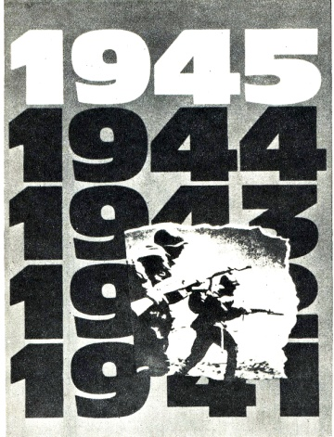 | СТРАНИЦЫ  ЛЕТОПИСИ  ВЕЛИКОЙ  ОТЕЧЕСТВЕННОЙ  1943 | 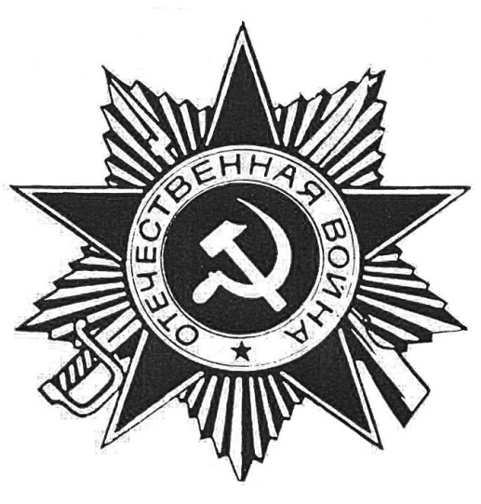
к 75-летию Победы в Великой Отечественной войне
БИТВА за ДНЕПР  — ряд взаимосвязанных стратегических операций Великой Отечественной войны, проведённых ВС Союза ССР, во второй половине 1943 года на берегах Днепра.  С обеих сторон в битве приняло участие до 4 млн человек, а её фронт растянулся на 750 километров.  В результате четырёхмесячной операции Левобережная Украина была почти полностью освобождена Красной армией от нацистских захватчиков.  В ходе операции значительные силы Красной Армии форсировали реку, создали несколько стратегических плацдармов на правом берегу реки, а также освободили город Киев. |  |  |  |  |  | 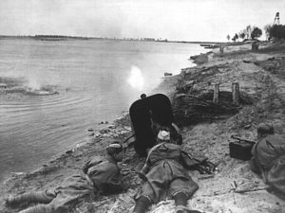
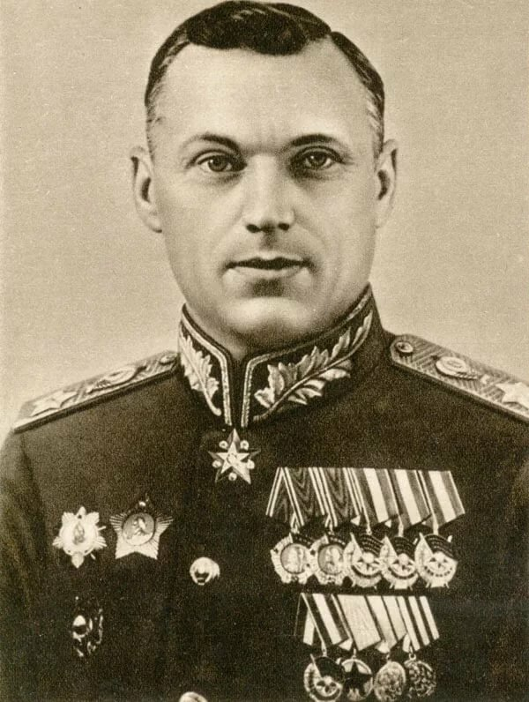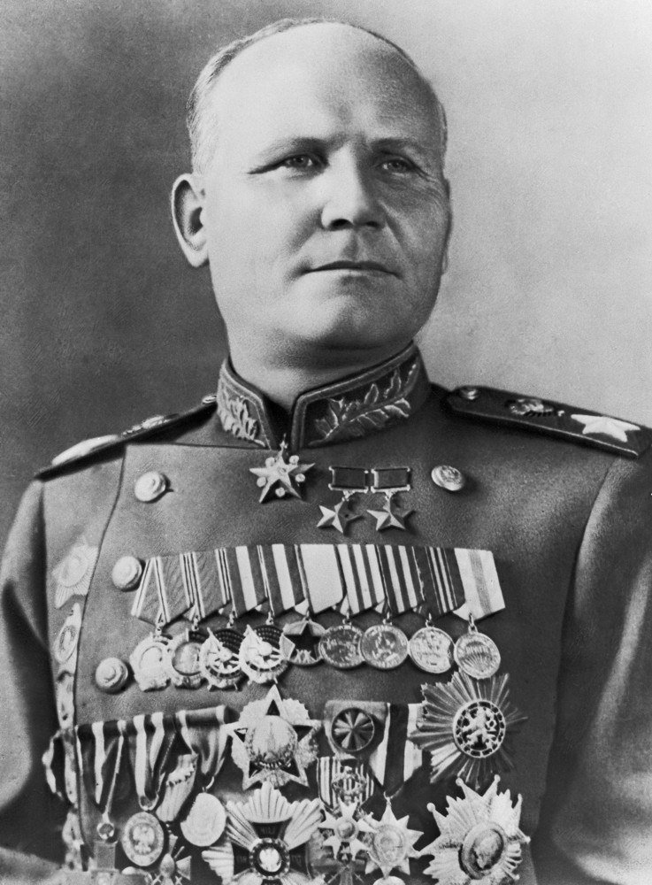  Рокоссовский К.К. Конев И.С. |  |  | Началом операции принято считать 26 августа 1943 года.  После проведения интенсивной артподготовки, в бой вступили передовые силы пяти фронтов (Центрального, Воронежского, Степного, Южного и Юго-Западного), под командованием талантливых советских военачальников (Жукова Г.К., Рокоссовского К.К., Конева И.С., Толбухина Ф.И., Ватутина Н.Ф.). |  |  |  |  |  |  |  |  |  | 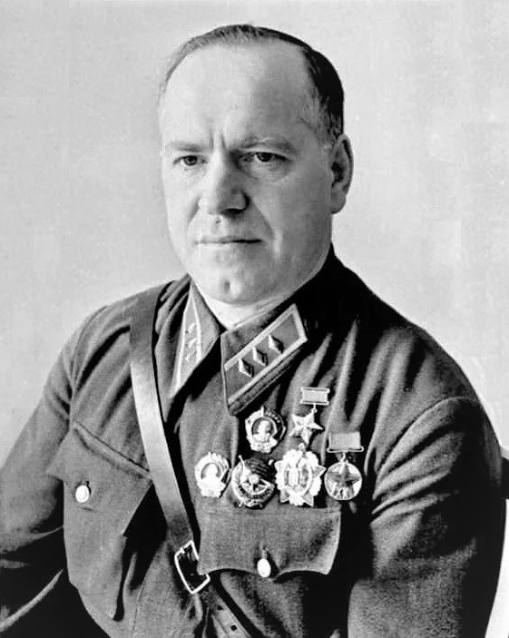  Жуков Г.К.
ОСВОБОЖДЕНИЯ КИЕВа  Оккупация гитлеровцами Киева продолжалась 778 дней. Тысячи и тысячи киевлян и советских военнопленных были убиты захватчиками и пособниками нацистов — украинскими националистами, бандеровцами. Гитлеровцы расстреляли десятки тысяч евреев в овраге Бабьего Яра. Около 100 тыс. киевлян были угнаны на каторжные работы в Германию. Из 900 тыс. довоенного населения к ноябрю 1943 года в столице Советской Украины осталось всего 180 тыс. человек. После освобождения Киева 6 ноября 1943 года войскам фронта Н. Ватутина пришлось отразить вражеский контрудар. Одновременно войска 2-го, 3-го и 4-го Украинских фронтов вели ожесточённые бои, продвигаясь на Кировоград, Кривой Рог, в низовья Днепра. Герой освобождения Киева генерал армии Н. Ф. Ватутин был смертельно ранен украинскими пособниками нацистов — бандеровцами — 29 февраля 1944 года и позднее скончался. Он был похоронен в Киеве — городе, который обязан ему своим освобождением.  ИТОГИ ПОБЕДЫ В БИТВЕ ЗА ДНЕПР  Освобождение Киева с радостью было встречено во всех странах антигитлеровской коалиции. Военное руководство Великобритании и США особенно внимательно следило за советскими успехами, поскольку преодоление столь широкой водной преграды, как Днепр, могло дать необходимый опыт для британского и американского командований при будущем форсировании ими Ла-Манша. |  |  |  |  |  |  |  |  |  |  |  | 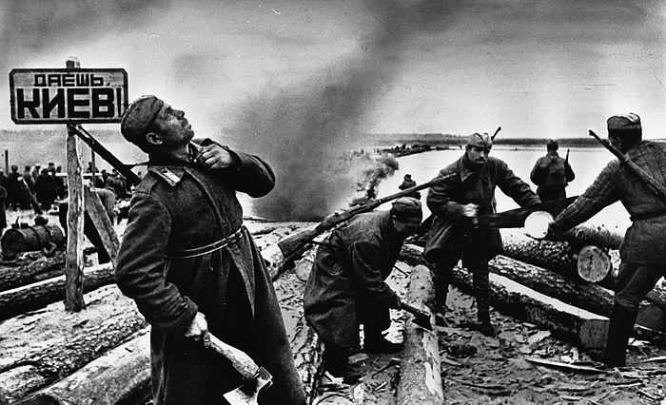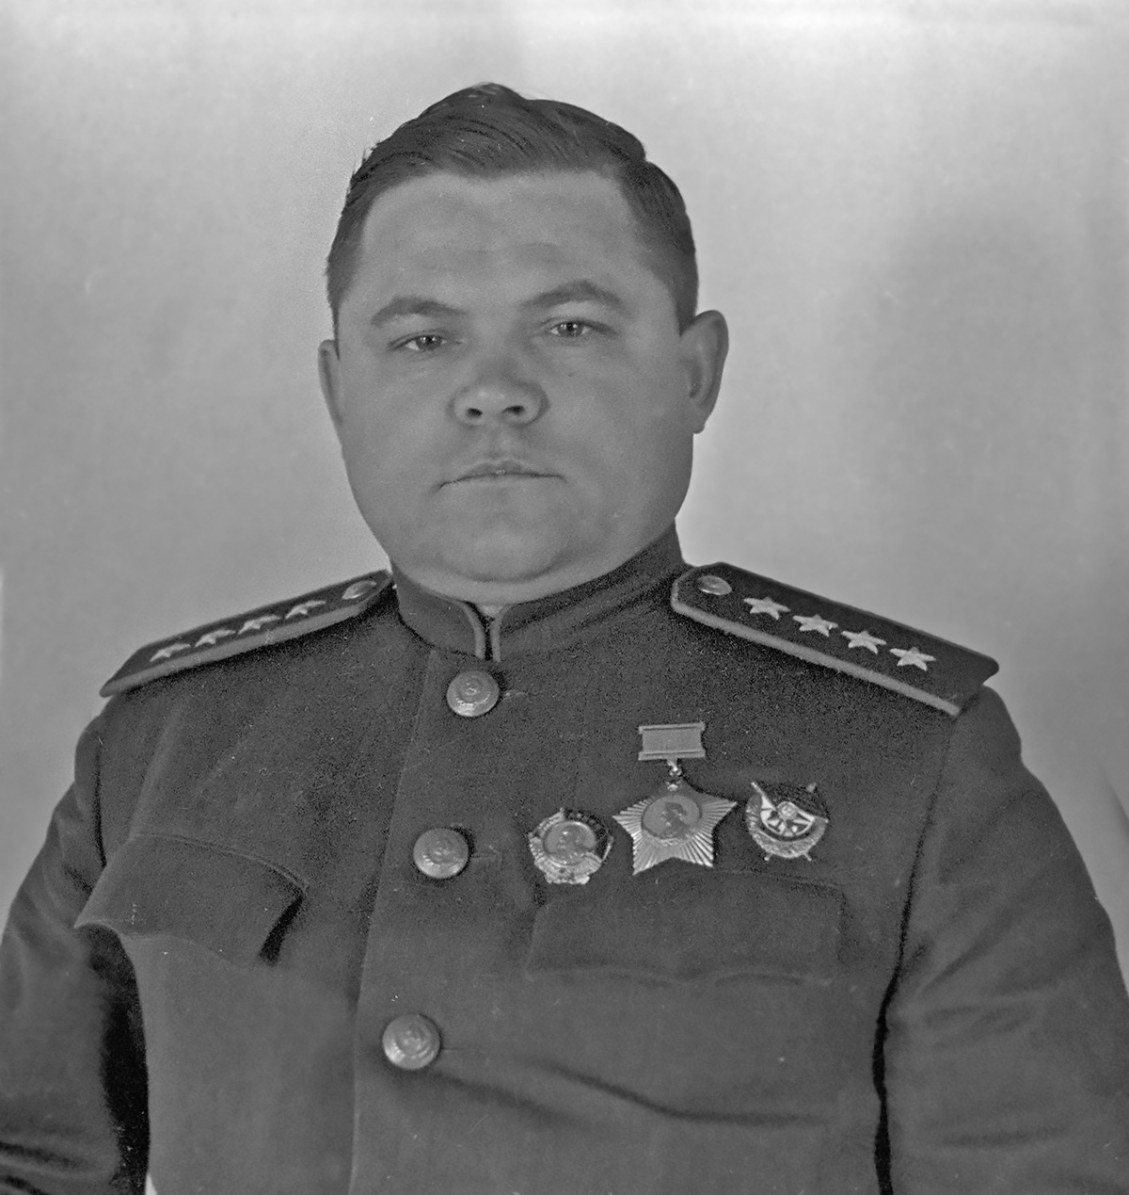  Ватутин Н.Ф.  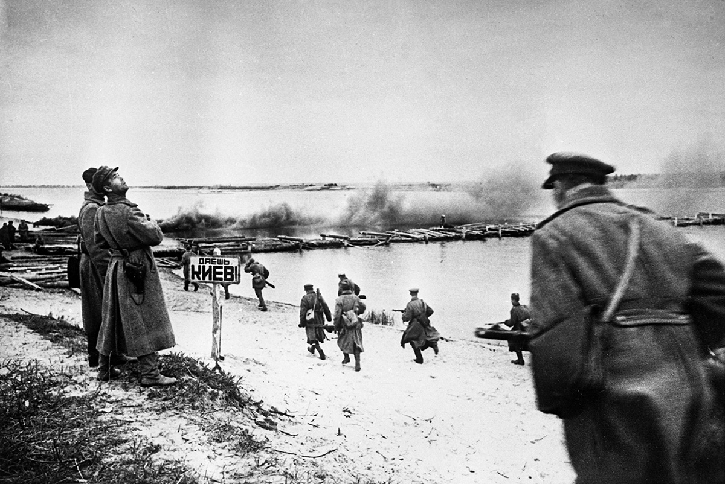
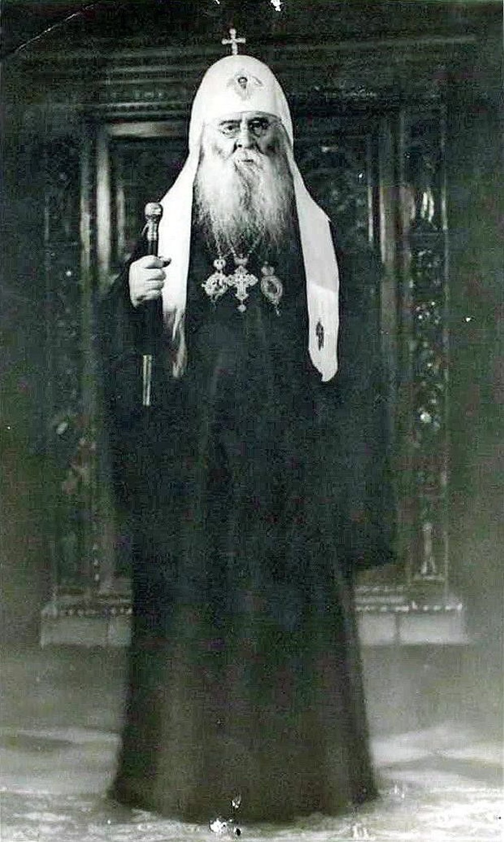 | 4 сентября  встреча Сталина с патриаршим местоблюстителем Русской православной церкви митрополитом Сергием.  Она ознаменовала крутой поворот Советского государства в отношении к православной церкви. |  |  |  |  |  |  |  |  | 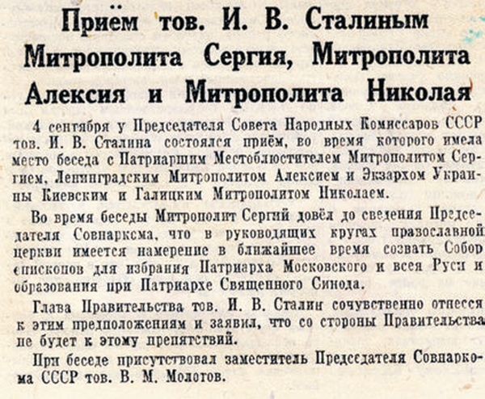
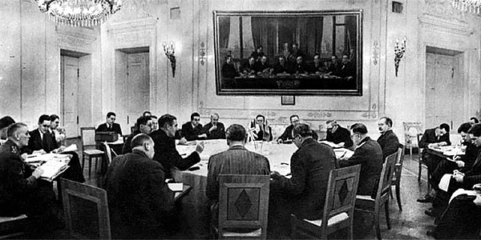 |  |  |  |  |  |  |  | 19-30 октября  Конференция министров иностранных дел СССР,США и Великобритании.  Конференция была созвана для согласования странами-членами Антигитлеровской коалиции вопросов дальнейшего ведения войны.  Рассматривались вопросы высадки англо-американских войск в Северной Франции и открытие второго фронта.
На Московской конференции был принят важный документ — Декларация по вопросу о всеобщей безопасности, которую подписали представители четырех великих держав антигитлеровской коалиции — СССР, США, Англии и Китая. В Декларации впервые совместно была провозглашена формула безоговорочной капитуляции фашистских государств как непременное условие прекращения войны.
8 ноября  Учреждение Президиумом Верховного совета СССР высшего военного ордена  «Победа» и ордена Славы I, II и III степени |  |  |  |  | 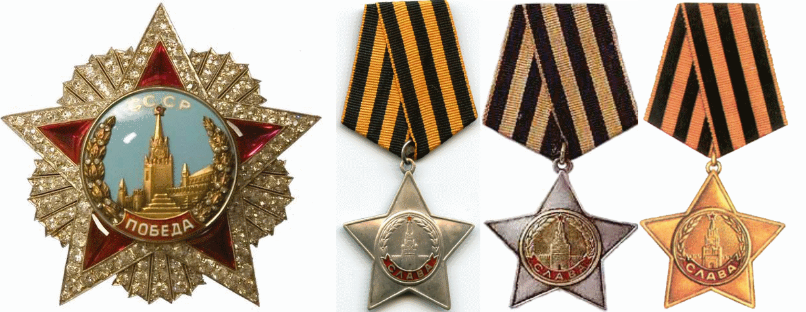
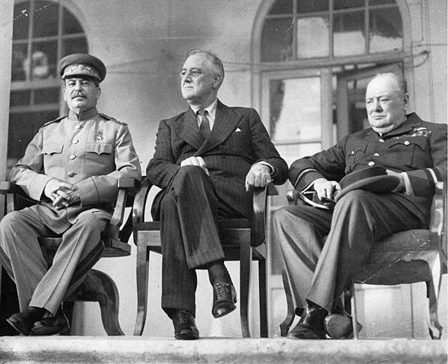 |  |  |  |  |  |  |  |  | 28 ноября- 1декабря  КОНФЕРЕНЦИЯ  руководителей трёх союзных держав – СССР, США и Великобритании в Тегеране.  Тегеранская конференция — первая за годы Второй мировой войны конференция «большой тройки» — лидеров трёх стран: И. В. Сталина (СССР), Ф. Д. Рузвельта (США), У. Черчилля (Великобритания),  Основным вопросом было открытие второго фронта в Западной Европе.  Обсуждались также вопросы послевоенного устройства мира и обеспечения безопасности в мире после войны.
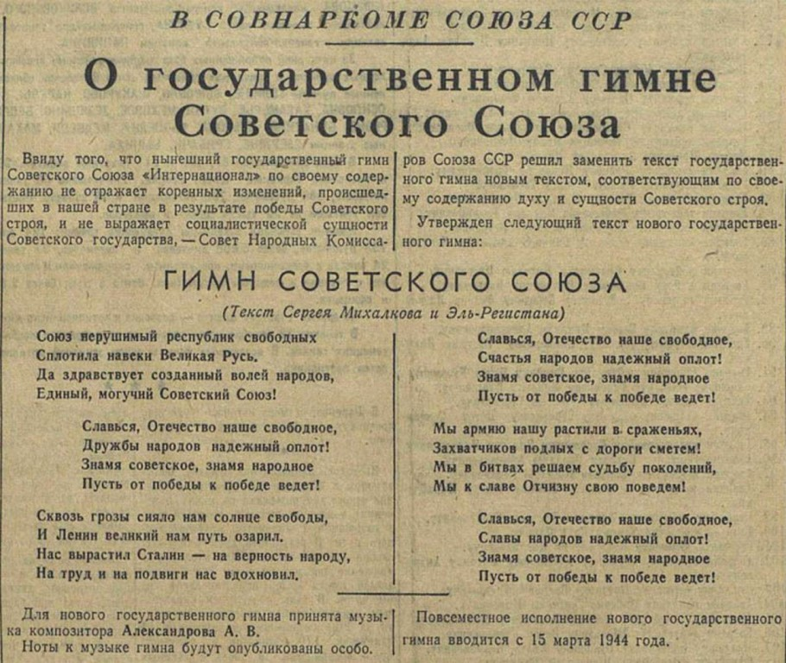 |  |  |  |  |  |  | 22 декабря  Утверждение СНК СССР текста нового Государственного гимна СССР –  «Союз нерушимый республик свободных» (музыка А.В. Александрова, текст С.В. Михалкова и  Г.А. Эль-Регистана), который впервые прозвучал по радио  1 января 1944 года. |  |  | 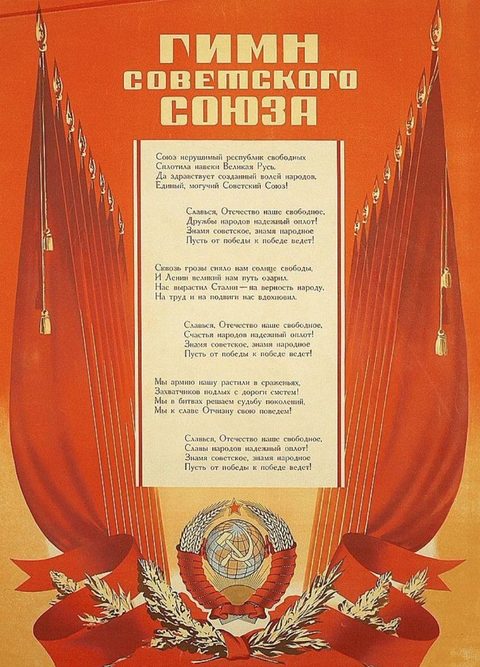
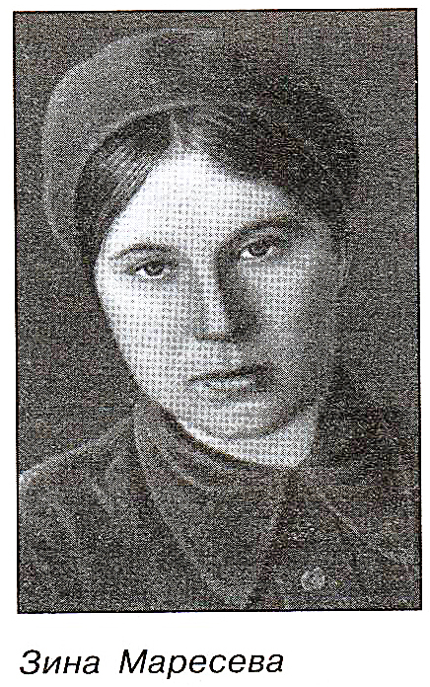 |  | МАРЕСЕВА  Зинаида Ивановна  (1923 – 1943),  Герой Советского Союза.  Уроженка Вольского района Саратовской области.  Старший сержант медслужбы.  Погибла при переправе раненых через реку Северный Донец летом 1943 года. |  |  |  |  |  |  |  | 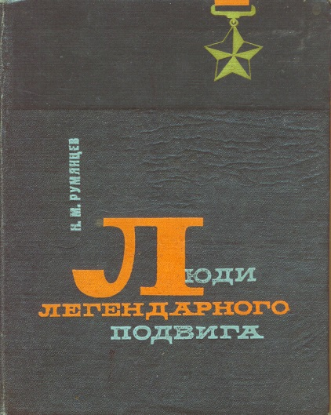
НОСОВ
Александр Михайлович
гвардии младший сержант, помощник командира стрелкового взвода 15-го гвардейского стрелкового полка 2-й гвардейской стрелковой Краснознамённой дивизии, родился в 1924 году в д. Щербиновке Аткарского (бывш. Дурасовского) района в семье крестьянина.
Звание Героя Советского Союза с вручением ордена Ленина и медали «Золотая Звезда» Александру Михайловичу Носову присвоено 17 октября 1943 года за уничтожение в одном из боёв на таманском полуострове 70 солдат и офицеров противника и проявление при этом доблесть и мужество.
Румянцев Н.М. Люди легендарного подвига. Краткая биография и описание подвигов Героев Советского Союза - тех. кто родился, жил и живёт в Саратовской области. Саратов, Приволж. Кн. Изд. 1968. С. 344-345
ПРОХОРОВ
Василий Иванович
Сержант, командир отделения 652-й отдельной ротысвязи 106-й стрелковой Забайкальской дивизии, родился в 1919 году в с. Ново-Шиншиновке Пугачёвского района в семье крестьянина-бедняка.
Звание Героя Советского Союза с вручением ордена Ленина и медали «Золотая Звезда» Василию Ивановичу Прохорову присвоено 15 ноября 1944 года за отвагу и мужество, проявленные при
Форсировании Днепра.
Румянцев Н.М. Люди легендарного подвига. Краткая биография и описание подвигов Героев Советского Союза - тех. кто родился, жил и живёт в Саратовской области. Саратов, Приволж. Кн. Изд. 1968. С. 402-403

eskander55

